Практическая работа № 4. Определение травмирующих и вредных факторов при возникновении ЧС
Цель: закрепить знания по выявлению и оценке опасных и вредных производственных факторов; умение определять опасные и вредные производственные факторы.

Нормативно-правовая база:
1. ГОСТ 12.0.003 - 74 «Система стандартов безопасности труда (ССБТ). Опасные и вредные производственные факторы».
2. ГОСТ 12.1.007-76 «ССБТ. Вредные вещества, классификация и общие требования безопасности».
Ход работы:
- Изучить основные теоретические положения по теме, опираясь на ГОСТ 12.0.003-74 и теоретический материал в практической работе и учебника на сайте АКАДЕМИА: основные термины, классификация опасных и вредных производственных факторов, источники их возникновения.
- Выполнить задания и оформить отчет о выполнении практической работы
Основные теоретические положения
Опасный производственный фактор – это производственный фактор, воздействие которого на работающего в определенных условиях приводит к травме или другому внезапному резкому ухудшению здоровья.
Травма – это повреждение организма внешним воздействием.
Вредный производственный фактор – это производственный фактор, воздействие которого на работающего в определенных условиях приводит к заболеванию или снижению трудоспособности.
Заболевание от воздействия вредного фактора – профессиональное заболевание.
Физические факторы - движущиеся машины и механизмы, острые кромки, высокое расположение рабочего места от уровня земли (пола), падающие с высоты или отлетающие предметы, повышенный уровень вредных аэрозолей, газов; ионизирующих и других излучений; напряжения в электрической цепи; напряженности магнитного и электромагнитного полей, статического электричества; шума, вибраций, повышенная или пониженная температура, подвижность, влажность, ионизация воздуха, атмосферное давление, отсутствие или недостаток естественного света, пульсация светового потока, повышенная контрастность, прямая или отраженная блесткость.
Биологические факторы включают различные биологические объекты: патогенные микроорганизмы (бактерии, вирусы, риккетсии, спирохеты, грибы), а также макроорганизмы (растения и животные).
Психофизиологические факторы - физические перегрузки (статические и динамические) и нервно-психические (умственное перенапряжение, монотонность труда, эмоциональные перегрузки).
Химические факторы - токсические вещества различного агрегатного состояния: дихлорэтан, ацетон, бензол, ксилол, толуол и другие растворители; метан, углекислый газ, ацетилен, другие газы; лаки, краски, эмали; лекарственные средства; бытовые химикаты и многие другие химические вещества.
Предельно допустимые концентрации (ПДК) вредных веществ в воздухе рабочей зоны - это концентрации, которые при ежедневной (кроме выходных дней) работе в течение 8 ч или при другой продолжительности, но не более 40 ч в неделю в течение всего рабочего стажа не могут вызвать заболеваний или отклонений в состоянии здоровья, обнаруживаемых современными методами исследований, в процессе работы или в отдельные сроки жизни настоящего и последующих поколений (ГОСТ 12.1.005-88).
В соответствии с ГОСТ 12.1.007—76 по степени опасности вредные вещества подразделяют на четыре класса:
1 - чрезвычайно опасные,
2 - высокоопасные;
3 - умеренно опасные;
4 - малоопасные.
В народном хозяйстве РБ в условиях с вредными и опасными производственными факторами занято более 28% от всей численности трудового населения. В промышленности на этих работах занято 33% работающих, а в строительстве - 19%.
Основными неблагоприятными производственными факторами на предприятиях являются: повышенный уровень шума; повышенное нервно-эмоциональное напряжение; вредные химические вещества в воздухе рабочей зоны, превышающие предельно допустимые концентрации на рабочих местах.
Предельно допустимый уровень (ПДУ) производственного фактора - такой уровень, воздействие которого при работе установленной продолжительности в течение всего трудового стажа не приводит к травме, заболеванию или отклонению в состоянии здоровья в процессе работы или в отдаленные сроки жизни настоящего и последующего поколения (ГОСТ 12.0.002-2003).
Четкой границы между опасными и вредными факторами часто не существует. Один и тот же фактор по природе своего действия или уровню может относиться к различным группам и при определенных условиях перейти из разряда вредных в разряд опасных производственных факторов.
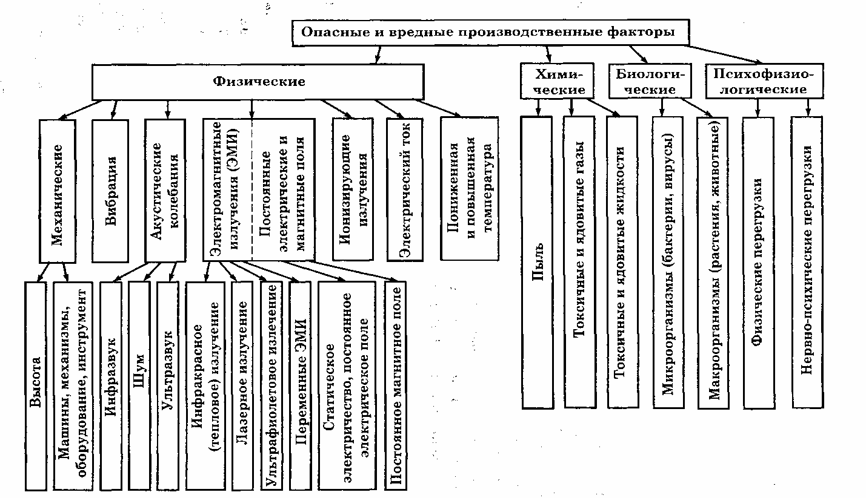
Отчет о выполнении практической работы:
Задание 1. Изучить теоретический материал в курсе «Безопасность жизнедеятельности» тема 3.1, 3.2. (смотреть на сайте АКАДЕМИЯ)
Задание 2. Записать основные термины из теоретического материала.
Задание 3. В соответствии с ГОСТ 12.0.003 – 74 и учебным материалом (учебник) заполнить таблицу 1.
Таблица 1- Классификация опасных и вредных производственных факторов.
Вредные и опасные производственные факторы | Источники возникновения (причины, место действия факторов)
Физические
Химические
Биологические
Психофизиологические

